МИНИСТЕРСТВО ЦИФРОВОГО РАЗВИТИЯ, СВЯЗИ И МАССОВЫХ КОММУНИКАЦИЙ РОССИЙСКОЙ ФЕДЕРАЦИИ
Ордена Трудового Красного Знамени федеральное государственное бюджетное образовательное учреждение высшего образования «Московский технический университет связи и информатики» (МТУСИ)
Кафедра «Математическая кибернетика и информационные технологии»

ЛАБОРАТОРНАЯ РАБОТА №1
По дисциплине «Прикладные информационные системы»
на тему:
«Начало работы с Python и Django»

Выполнил студент группы УБСТ2303:
Пальчуковский В.Г.
Проверил: Сергеев А.Е.

Москва 2026
Цель работы
- Познакомиться с основами языка Python: написание скриптов, работа со структурами данных, создание функций.
- Освоить установку и настройку Django-проекта, включая настройку базы данных SQLite.
- Научиться выполнять миграции и создавать суперпользователя.
- Изучить административный интерфейс Django для управления пользователями.
- Получить опыт создания, редактирования и деактивации пользователей через админ-панель.
- Сформировать понимание архитектуры Django и основ веб-разработки на этом фреймворке.
- Подготовить среду разработки для выполнения последующих лабораторных работ.
- Закрепить навыки работы с командной строкой и системой управления пакетами pip.
- Создать основу для изучения более сложных тем Django в дальнейшем.

Ход работы

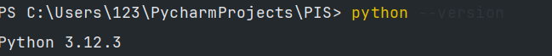
Рисунок 1. Установка Python

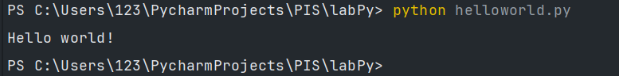
Рисунок 2. Запуск программы «хеловорд»

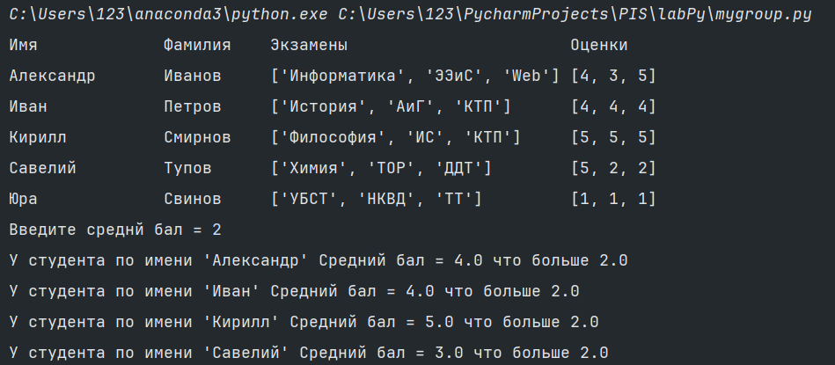
Рисунок 3. Запуск программы mygroup.py

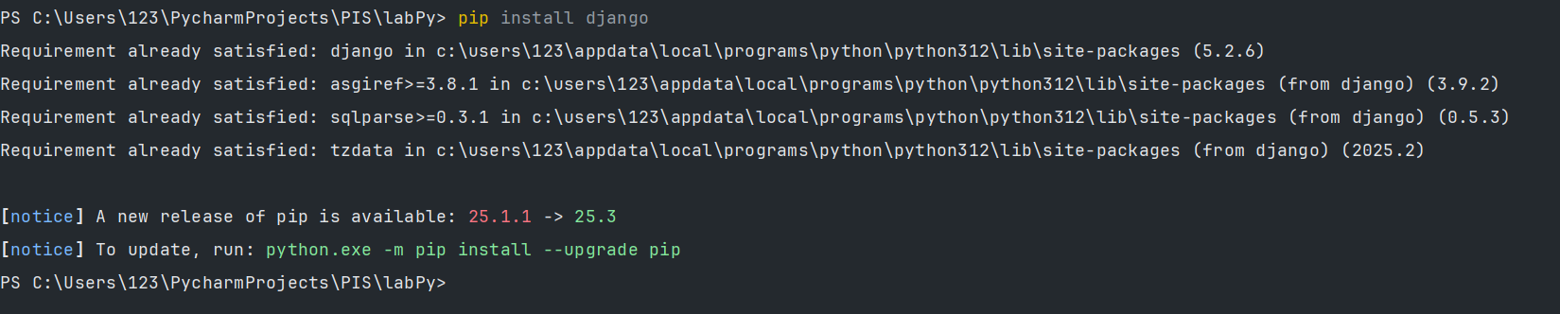
Рисунок 4. Установка Django

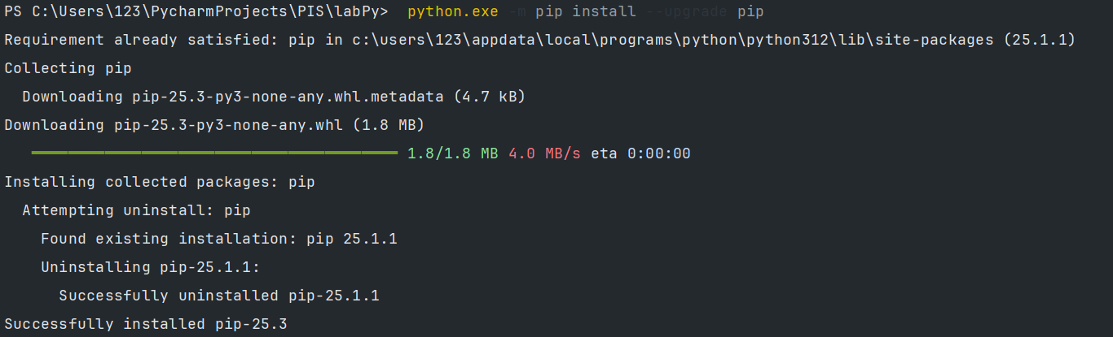
Рисунок 5. Обновление Django

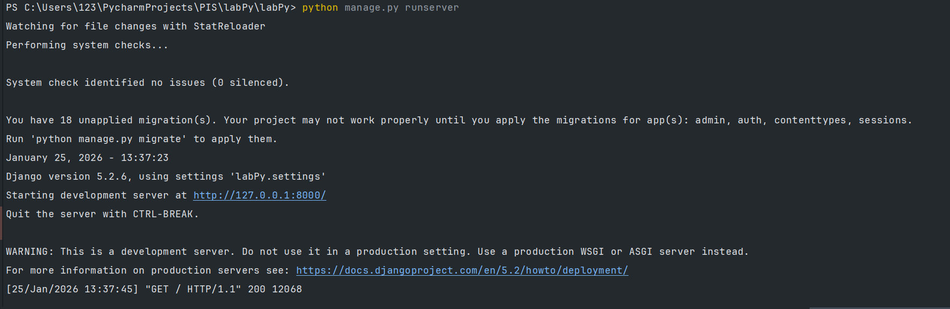
Рисунок 6. Запуск сервера

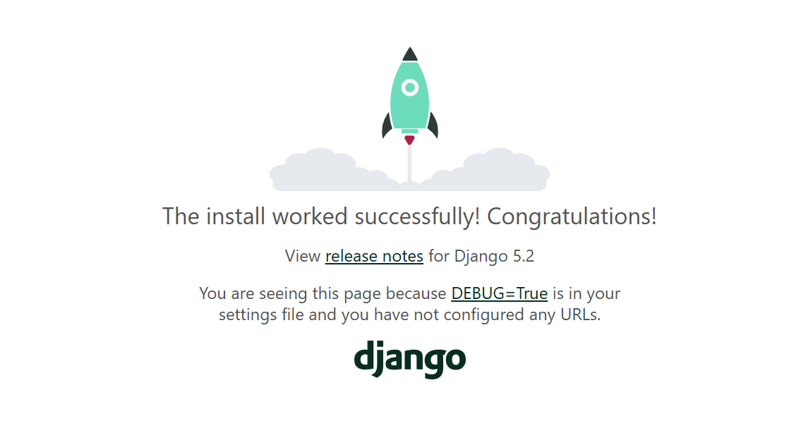
Рисунок 7. Переход по адресу: http://127.0.0.1:8000/

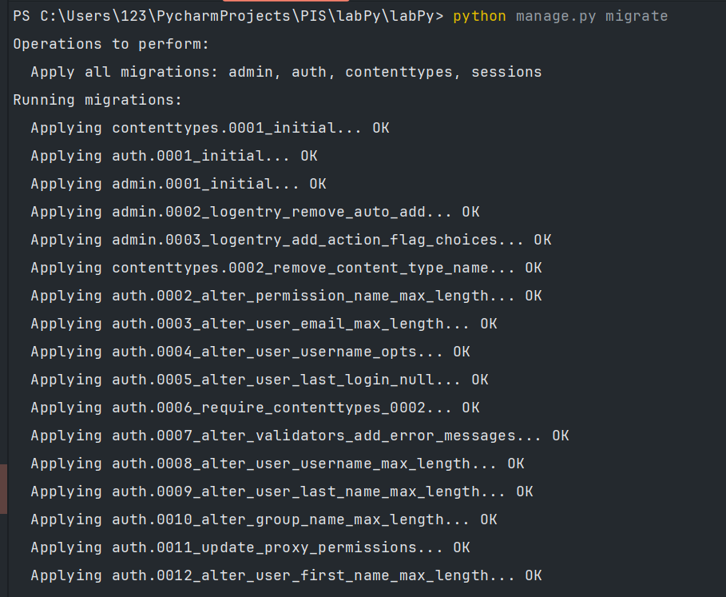

Рисунок 8. Создание таблицы базы данных

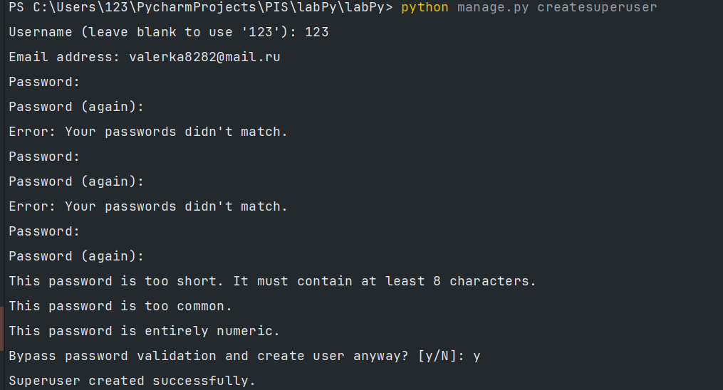
Рисунок 9. Создание суперпользователя

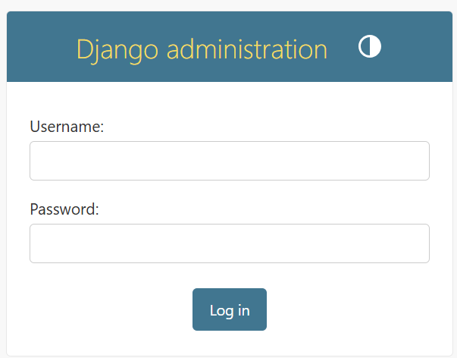
Рисунок 10. Вход в Django administration

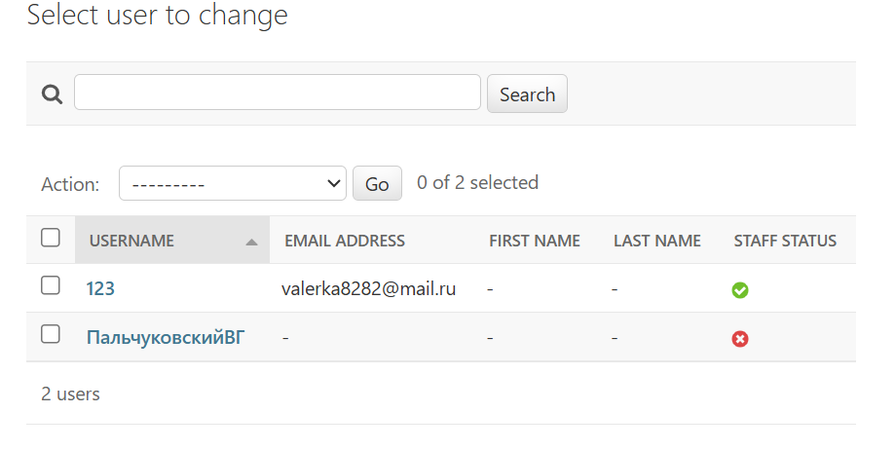
Рисунок 11. Добавление Пользователя

